DAFTAR PUSTAKA
Andriani, Ni Luh Yuni, I. Putu Julianto, dan Anantawikrama Tungga Atmadja. 2017. “Pengaruh Pertumbuhan Jumlah Nasabah, Tingkat Perputaran Kas, Dan Jumlah Kredit Bermasalah Terhadap Profitabilitas Koperasi Simpan Pinjam (KSP) Kabupaten Buleleng.” e-Journal S1 Ak Universitas Pendidikan Ganesha 8(2):2.
Anon. 2012. “UNDANG-UNDANG REPUBLIK INDONESIA NOMOR 17 TAHUN 2012 TENTANG PERKOPERASIAN.”
Dewan IAI. 2004. “Standar Akuntansi Keuangan, Jakarta : Salemba Empat.”
Ghozali, Imam. 2016. Aplikasi Analisis Multivariete Dengan Program IBM SPSS 23 (Edisi 8). Cetakan ke VIII. Semarang : Badan Penerbit Universitas Diponegoro.
Hainim Kadir dan Yusbar Yusuf. 2012. “OPTIMALISASI PENGARUH DAN EKSISTENSI KOPERASI SEBAGAI SOKO GURU PEREKONOMIAN DAERAH.” Jurnal Ekonomi 20(September):1–9.
Hery. 2016. Analisis Laporan Keuangan Integrated and Comprehensive Edition. Jakarta: Grasindo.
Kasmir. 2011. Analisis Laporan Keuangan. PT Raja Grafindo Persada. Jakarta.
Kumagaya, Yohannnes P. 2018. “ANALISIS SISA HASIL USAHA DITINJAU DARI PERPUTARAN PIUTANG DAN KAS PADA PUSAT KOPERASI KREDIT CARAKA UTAMA BANDAR LAMPUNG.” X(2086–9592):2.
Lestari, Yani, Muhammad Yunus Kasim, dan Husnah Husnah. 2016. “Analisis Perputaran Modal Kerja Dan Pengaruhnya Terhadap Sisa Hasil Usaha (Shu) Pada Koperasi Pegawai Negeri Republik Indonesia (Kpnri) Di Kota Palu.” Jurnal Ilmu Manajemen Universitas Tadulako (JIMUT) 2(2):143–48. doi: 10.22487/jimut.v2i2.51.
Margaretha, F. 2007. Manajemen Keuangan Bagi Industri dan Jasa. Grasindo. Jakarta.
Mbulu, Yorni, Pius Bumi Kellen, Leony Magdalena Ndoen, dan Bei Marselinus. 2019. “Pengaruh Jumlah Simpanan Dan Jumlah Pinjaman Anggota Terhadap Sisa Hasil Usaha Pada Koperasi Kredit Handayani Bajawa.” Jurnal Akuntansi : Transparansi Dan Akuntabilitas 7(2):165–72. doi: 10.35508/jak.v7i2.1706.
Niswah, Farokhah Muzayinatun, dan Dina Fitrisia Septiarini. 2017. “Faktor Yang Mempengaruhi Kenaikan dan Penuruna Sisa Hasil Usaha (SHU) Koperasi Syariah.” Jurnal Ekonomi Syariah Teori dan Terapan 4(12):937. doi: 10.20473/vol4iss201712pp937-951.
Pachta W, Andjar dkk. 2005. “Manajemen Koperasi : Teori dan Praktik.”
Pramesti, I. Gusti Ayu Asri. 2020. “Pengaruh Jumlah Simpanan, Pinjaman Anggota Dan Modal Kerja Terhadap Perolehan Sisa Hasil Usaha Koperasi.” Jurnal Akses 12(2):109–31.
Priantiningtias, Zulia Zufi, dan Sonang Sitohang. 2017. “Perputaran Modal Kerja , Piutang , Kas Dan Pengaruhnya Terhadap Profitabilitas.” Jurnal Ilmu dan Riset Manajemen 6(17):1–18.
Putri, Gaviota Gilda. 2016. “ANALISIS PENGARUH MODAL SENDIRI, MODAL LUAR, VOLUME USAHA, DAN TINGKAT PERPUTARAN PIUTANG TERHADAP SISA HASIL USAHA.” 23.
Riyanto, Bambang. 1999. Dasar-dasar Pembelanjaan Perusahaan. Yogyakarta: BPFE.
Riyanto, Bambang. 2001. Dasar-dasar Pembelajaran. Edisi Keempat. Yogyakarta: BPFE.
Riyanto, Bambang. 2011. Dasar–Dasar Pembelanjaan Perusahaan. Edisi Keempat. Cetakan Ketujuh. YBPFE UGM. Yogyakarta.
Sitio, Arifin dan Halomoan Tamba. 2001. Koperasi: Teori dan Praktik. Jakarta: Erlangga.
Standar Akuntansi Entitas Tanpa Akuntabilitas Publik (SAKETAP). 2009. “Standar Akuntansi Entitas Tanpa Akuntabilitas Publik.” Standar Akuntansi Keuangan 6(Dewan Standar Akuntansi Keuangan IAI):182.
Sudrartono, Tiris. 2021. “Pengaruh Jumlah Simpanan Anggota Dan Jumlah Pinjaman Anggota Terhadap Sisa Hasil Usaha Periode 2014 2018 Pada Koperasi Mitra Abadi Cimahi Jawa Barat.” Journal for Management Student (JFMS) 1(1):35–47. doi: 10.35706/jfms.v1i1.5219.
Sugiarso, Gervasius. 2011. Akuntansi Koperasi. Yogyakarta. CAPS.
Sugiyono. 2012. Metode Penelitian Bisnis. Bandung: CV Alfabeta.
Sugiyono. 2018. Metode Penelitian Manajemen. Bandung: Alfabeta.
Suliyanto. 2011. Ekonometrika Terapan: Teori dan Aplikasi dengan SPSS. Andi Offset. Yogyakarta.
Tony, W. 2013. Metode Penelitian Ekonomi dan Bisnis. Yogyakarta: Graha Ilmu.
Wahyuni, Nurlika Rima., Eddy. Soegiarto, dan Adi. Suroso. 2013. “PENERAPAN AKUNTANSI PERKOPERASIAN MENURUT PSAK NO.27 PADA KOPERASI KARYAWAN PEMBANGUNAN PT PLN (Persero) WILAYAH KALTIM AREA SAMARINDA.” (27).
Widiyanti, Ninik dan Y. .. Sunindhia. 2003. Koperasi dan Perekonomian Indonesia. Jakarta : Rineka Cipta.
Winarno, Sigit dan Sujana Ismaya. 2003. Kamus Besar Ekonomi, Bandung : Pustaka Grafika.
Windarti, Sri. 2010. Analisis Faktor-Faktor Yang Mempengaruhi Sisa Hasil Usaha (Shu) Pada Kpri Di Kabupaten Wonogiri Tahun 2009.
Wirasari., Ni Putu Putri, dan Maria M. Ratna Sari. 2016. “PENGARUH PERPUTARAN MODAL KERJA, PERPUTARAN KAS, PERPUTARAN PIUTANG, DAN PERTUMBUHAN KOPERASI TERHADAP PROFITABILITAS.” E-Jurnal Akuntansi Universitas Udayana 17(2302–8556):885–912.
Wisnuaji, Rasyid. 2022. “Pengaruh Jumlah Simpanan, Modal, Anggota Terhadap Sisa Hasil Usaha Pada KPRI Sida Megar Kesugihan Cilacap Tahun 1983-2018.” Jurnal Ekonomi Pembangunan 1(1):10–27.

LAMPIRAN
Lampiran 1:
Lembar Surat Ijin dan Pengambilan Data Penelitian

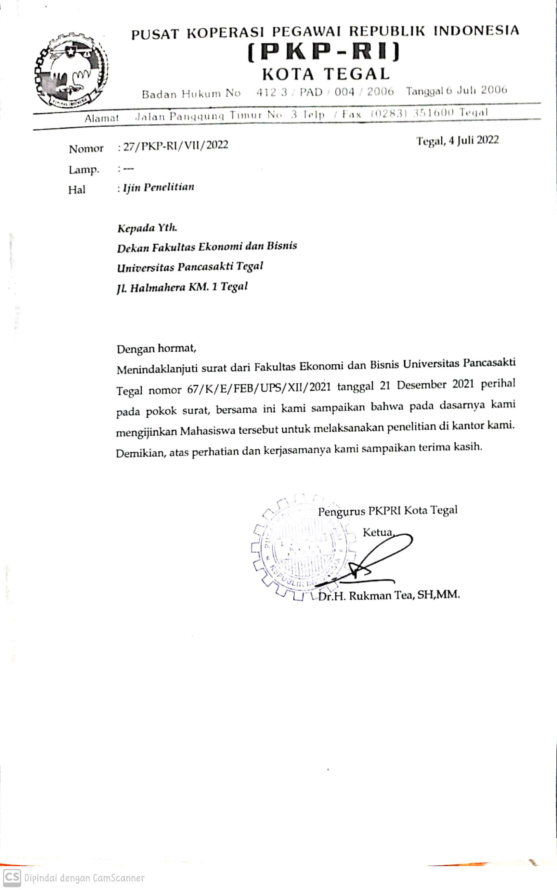
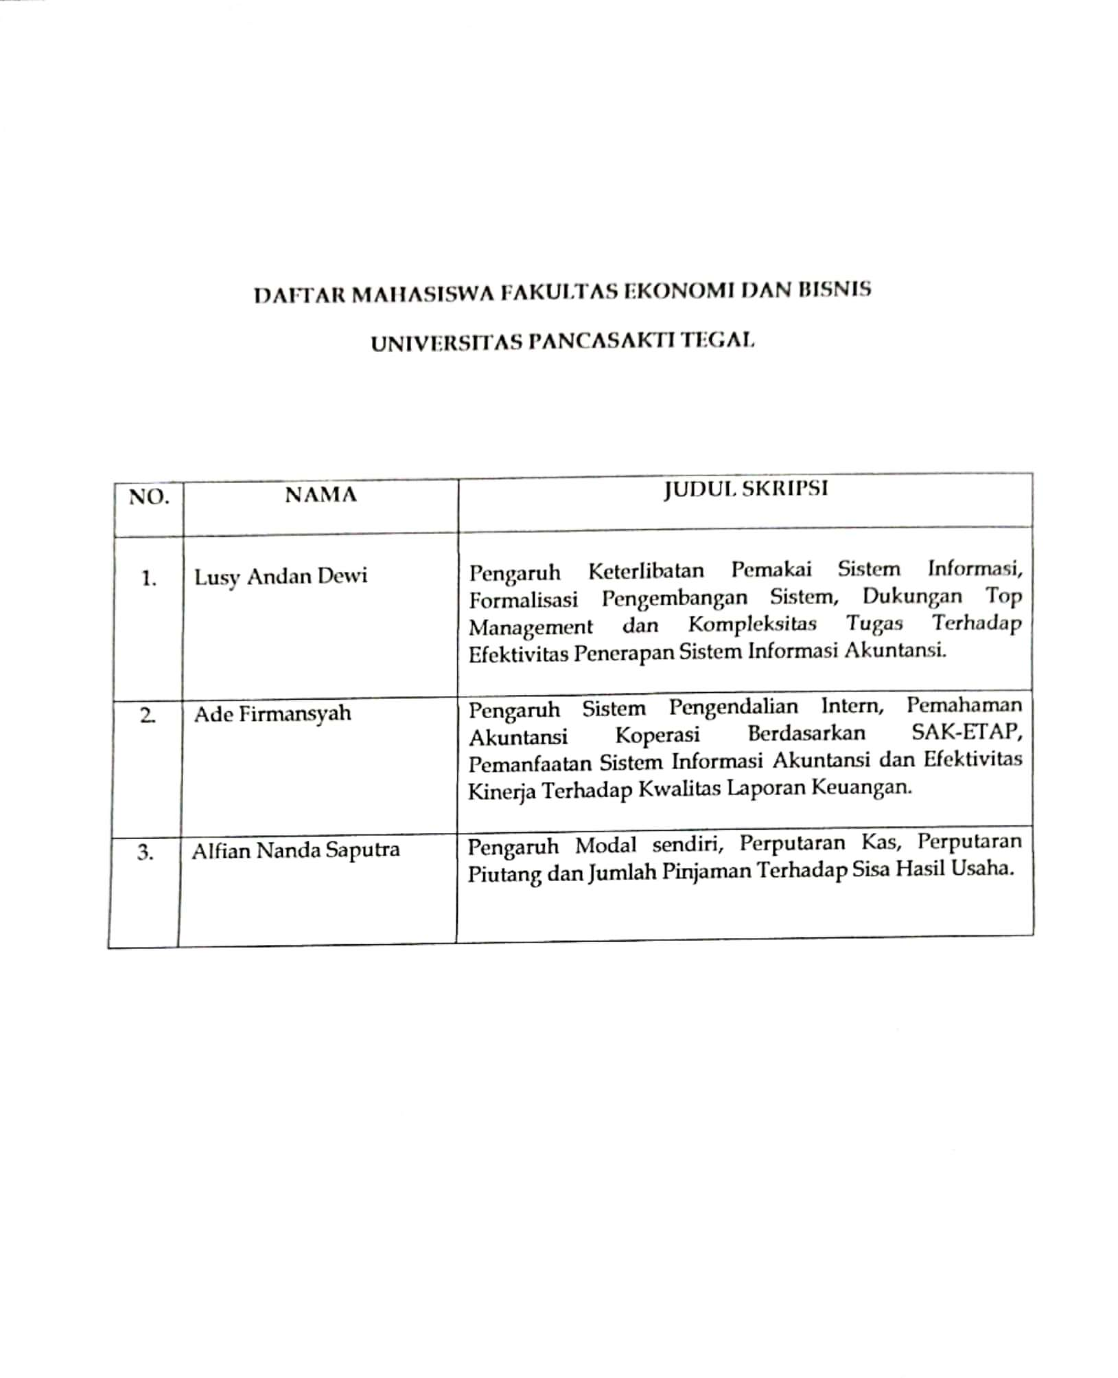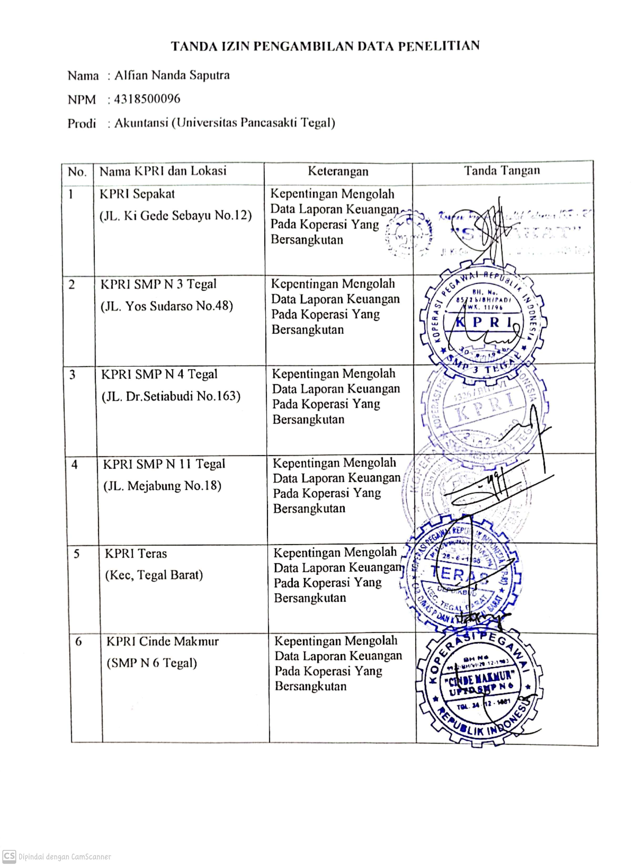
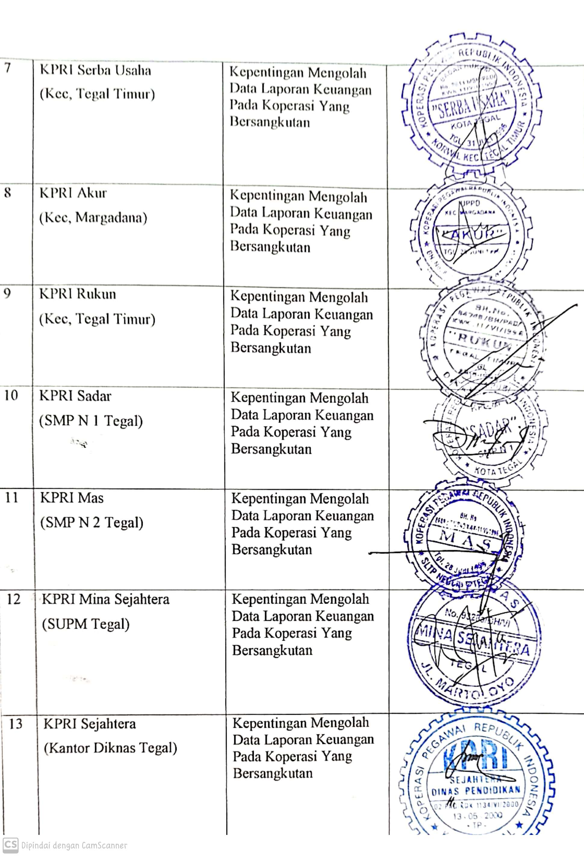
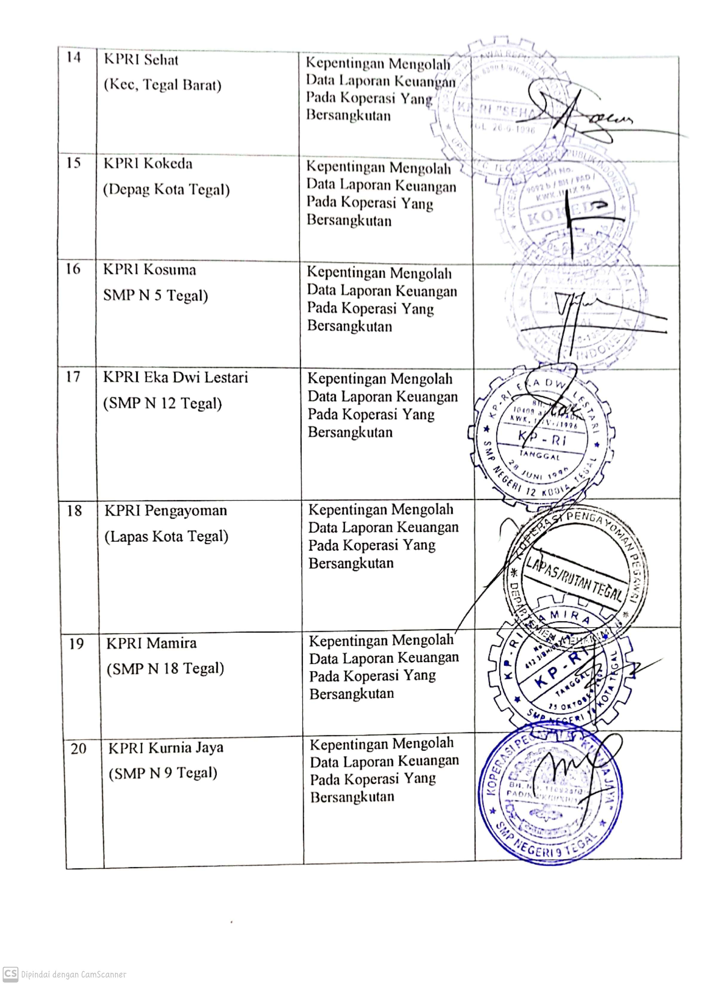
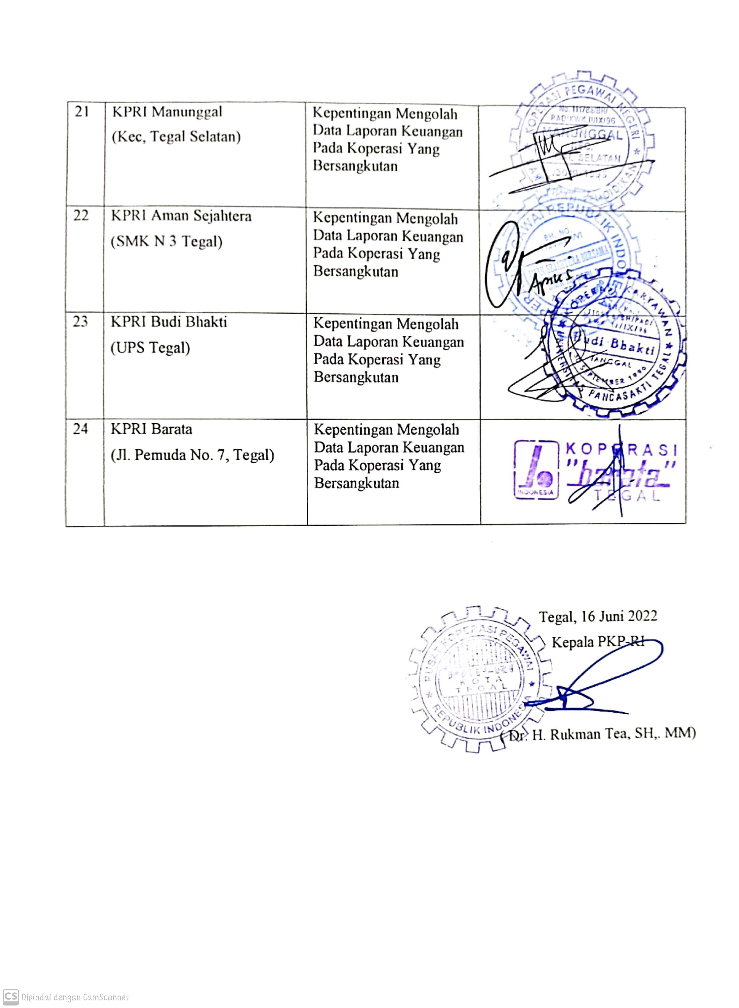
Lampiran 2:
Tabel Data Modal Sendiri, Perputaran Kas, Perputaran Piutang, Jumlah Pinjaman, dan Sisa Hasil Usaha
Koperasi Pegawai Republik Indonesia Yang Terdaftar di PKPRI
Tahun 2019 – 2021
NO | Nama | Tahun | Modal Sendiri | Perputaran Kas | Perputaran Piutang | Jumlah Pinjaman | Sisa Hasil Usaha
1 | KPRI Sadar | 2019 | 317.347.223 | 0,31 | 0,22 | 468.625.100 | 11.000.000
 |  | 2020 | 332.017.223 | 0,31 | 0,22 | 555.702.150 | 11.000.000
 |  | 2021 | 355.570.378 | 0,34 | 0,23 | 409.529.286 | 11.000.000
2 | KPRI Kosuma | 2019 | 749.584.920 | 0,31 | 0,22 | 502.387.200 | 15.247.686
 |  | 2020 | 734.287.958 | 0,30 | 0,22 | 453.651.000 | 17.029.655
 |  | 2021 | 779.156.888 | 0,33 | 0,19 | 311.605.300 | 19.906.026
3 | KPRI Teras | 2019 | 2.766.360.269 | 0,38 | 0,22 | 2.292.711.000 | 71.943.457
 |  | 2020 | 5.639.057.584 | 0,49 | 0,18 | 3.510.582.200 | 159.786.623
 |  | 2021 | 5.404.808.698 | 0,31 | 0,17 | 2.834.087.300 | 89.631.452
4 | KPRI Rukun | 2019 | 2.766.360.269 | 0,38 | 0,22 | 2.292.711.000 | 71.943.457
 |  | 2020 | 2.766.360.269 | 0,38 | 0,22 | 2.037.646.000 | 71.943.457
 |  | 2021 | 2.692.817.784 | 0,31 | 0,24 | 2.170.631.005 | 72.347.086
5 | KPRI SMP N 3 | 2019 | 417.658.811 | 0,69 | 0,26 | 514.425.000 | 7.031.176
 |  | 2020 | 427.862.453 | 0,40 | 0,23 | 568.244.450 | 7.539.264
 |  | 2021 | 397.951.079 | 0,39 | 0,27 | 553.780.000 | 8.033.520
6 | KPRI Akur | 2019 | 3.170.184.616 | 3,76 | 0,18 | 2.595.680.400 | 95.165.744
 |  | 2020 | 2.873.512.703 | 1,45 | 0,15 | 2.105.514.800 | 79.170.893
 |  | 2021 | 2.796.442.540 | 0,92 | 0,14 | 1.540.188.400 | 57.265.770
7 | KPRI Mas | 2019 | 286.060.761 | 0,77 | 0,22 | 339.392.500 | 15.646.581
 |  | 2020 | 286.060.761 | 0,38 | 0,33 | 190.517.150 | 15.646.581
 |  | 2021 | 462.639.121 | 0,30 | 0,29 | 288.569.500 | 15.454.105
8 | KPRI SMP N 4 | 2019 | 405.465.024 | 0,49 | 0,12 | 398.608.691 | 5.396.505
 |  | 2020 | 405.465.024 | 0,31 | 0,23 | 395.020.298 | 5.396.505
 |  | 2021 | 449.236.175 | 0,21 | 0,17 | 271.305.000 | 11.808.988
9 | KPRI Sepakat | 2019 | 7.706.763.669 | 3,05 | 0,18 | 10.099.827.751 | 142.161.343
 |  | 2020 | 7.706.763.669 | 2,65 | 0,17 | 10.616.435.290 | 142.161.343
 |  | 2021 | 8.300.675.160 | 2,59 | 0,20 | 8.867.500.000 | 158.365.809
10 | KPRI Sehat | 2019 | 4.052.811.513 | 0,85 | 0,16 | 4.146.395.000 | 83.493.750
 |  | 2020 | 4.052.811.513 | 0,95 | 0,16 | 4.074.805.000 | 83.493.750
 |  | 2021 | 4.439.555.513 | 1,12 | 0,16 | 4.093.923.500 | 85.117.153
11 | KPRI Kokeda | 2019 | 2.101.528.878 | 4,10 | 0,28 | 4.140.759.700 | 183.943.378
 |  | 2020 | 2.101.528.878 | 4,63 | 0,17 | 4.421.442.800 | 183.943.378
 |  | 2021 | 2.372.939.182 | 1,67 | 0,12 | 3.305.898.514 | 247.981.197
12 | KPRI Serba Usaha | 2019 | 3.753.551.136 | 0,26 | 0,15 | 2.236.712.200 | 76.121.696
 |  | 2020 | 3.753.551.136 | 0,26 | 0,15 | 2.735.036.340 | 76.121.696
 |  | 2021 | 3.809.393.721 | 0,27 | 0,17 | 2.546.932.500 | 77.995.467
13 | KPRI Mina Sejahtera | 2019 | 1.641.713.934 | 1,78 | 0,19 | 1.733.131.867 | 70.401.698
 |  | 2020 | 1.641.713.934 | 2,61 | 0,15 | 1.622.056.778 | 70.401.698
 |  | 2021 | 1.590.130.798 | 2,71 | 0,19 | 1.542.138.189 | 76.995.590
14 | KPRI Cinde Makmur | 2019 | 1.001.437.656 | 0,66 | 0,18 | 873.819.500 | 9.310.500
 |  | 2020 | 1.001.437.656 | 0,71 | 0,18 | 1.255.800.000 | 10.168.700
 |  | 2021 | 1.001.437.656 | 0,71 | 0,20 | 1.544.150.000 | 10.301.475
15 | KPRI Eka Dwi Lestari | 2019 | 712.673.000 | 0,72 | 0,32 | 585.115.772 | 36.134.004
 |  | 2020 | 715.950.322 | 0,63 | 0,33 | 429.391.600 | 29.698.817
 |  | 2021 | 7.561.333.878 | 0,39 | 0,31 | 523.457.400 | 30.855.156
16 | KPRI SMP N 11 | 2019 | 449.772.254 | 0,76 | 0,16 | 409.495.000 | 9.516.676
 |  | 2020 | 487.272.150 | 0,44 | 0,14 | 308.674.000 | 9.516.676
 |  | 2021 | 439.057.000 | 0,36 | 0,16 | 330.936.500 | 8.750.000
17 | KPRI Barata | 2019 | 1.389.038.633 | 1,56 | 0,23 | 1.506.474.921 | 94.222.200
 |  | 2020 | 1.389.038.633 | 2,24 | 0,25 | 1.141.625.288 | 94.222.200
 |  | 2021 | 1.389.038.633 | 1,24 | 0,2 | 1.506.474.921 | 94.222.200
18 | KPRI Budi Bhakti | 2019 | 2.892.924.380 | 3,08 | 0,19 | 4.296.114.543 | 67.147.722
 |  | 2020 | 2.892.924.380 | 3,55 | 0,16 | 4.304.128.370 | 67.147.722
 |  | 2021 | 2.892.924.380 | 2,22 | 0,17 | 4.233.290.576 | 67.147.722
19 | KPRI Aman Sejahtera | 2019 | 1.380.642.975 | 1,64 | 0,22 | 1.496.900.500 | 27.724.340
 |  | 2020 | 1.380.642.975 | 1,97 | 0,17 | 1.502.006.000 | 27.724.340
 |  | 2021 | 1.596.108.765 | 1,12 | 0,17 | 1.650.542.000 | 40.369.525
20 | KPRI Sejahtera | 2019 | 2.762.272.391 | 4,56 | 0,19 | 3.402.748.400 | 124.058.314
 |  | 2020 | 2.762.272.391 | 2,92 | 0,17 | 3.250.836.400 | 124.058.314
 |  | 2021 | 2.885.490.310 | 1,57 | 0,16 | 3.416.836.800 | 21.694.396
21 | KPRI Kurnia Jaya | 2019 | 630.518.145 | 1,21 | 0,28 | 755.759.000 | 11.575.000
 |  | 2020 | 636.167.347 | 0,48 | 0,36 | 553.691.000 | 11.575.000
 |  | 2021 | 626.369.522 | 0,35 | 0,58 | 550.080.500 | 9.450.362
22 | KPRI Mamira | 2019 | 261.792.858 | 4,57 | 0,22 | 522.999.000 | 7.200.000
 |  | 2020 | 277.122.859 | 6,39 | 0,18 | 553.381.500 | 6.800.000
 |  | 2021 | 289.610.359 | 4,18 | 0,22 | 554.767.000 | 6.000.000
23 | KPRI Pengayoman | 2019 | 585.213.346 | 28,33 | 0,70 | 147.870.330 | 76.690.677
 |  | 2020 | 696.876.060 | 7,52 | 0,96 | 1.292.573.100 | 105.305.900
 |  | 2021 | 762.477.190 | 5,7 | 0,48 | 1.092.102.350 | 104.368.530

NO | Nama | Tahun | Modal Sendiri (LN) | Perputaran Kas | Perputaran Piutang | Jumlah Pinjaman (LN) | Sisa Hasil Usaha (LN)
1 | KPRI Sadar | 2019 | 19.58 | 0,31 | 0,22 | 19.97 | 16.21
 |  | 2020 | 19.62 | 0,31 | 0,22 | 20.14 | 16.21
 |  | 2021 | 19.69 | 0,34 | 0,23 | 19.83 | 16.21
2 | KPRI Kosuma | 2019 | 20.44 | 0,31 | 0,22 | 20.03 | 16.54
 |  | 2020 | 20.41 | 0,30 | 0,22 | 19.93 | 16.65
 |  | 2021 | 20.47 | 0,33 | 0,19 | 19.56 | 16.81
3 | KPRI Teras | 2019 | 22.37 | 0,38 | 0,22 | 22.04 | 18.88
 |  | 2020 | 22.45 | 0,49 | 0,18 | 21.98 | 18.89
 |  | 2021 | 22.41 | 0,31 | 0,17 | 21.76 | 18.31
4 | KPRI Rukun | 2019 | 21.74 | 0,38 | 0,22 | 21.55 | 18.09
 |  | 2020 | 21.74 | 0,38 | 0,22 | 21.44 | 18.09
 |  | 2021 | 21.71 | 0,31 | 0,24 | 21.50 | 18.10
5 | KPRI SMP N 3 | 2019 | 19.85 | 0,69 | 0,26 | 20.06 | 15.77
 |  | 2020 | 19.87 | 0,40 | 0,23 | 20.16 | 15.84
 |  | 2021 | 19.80 | 0,39 | 0,27 | 20.13 | 15.90
6 | KPRI Akur | 2019 | 21.88 | 3,76 | 0,18 | 21.68 | 18.37
 |  | 2020 | 21.78 | 1,45 | 0,15 | 21.47 | 18.19
 |  | 2021 | 21.75 | 0,92 | 0,14 | 21.16 | 17.86
7 | KPRI Mas | 2019 | 19.47 | 0,77 | 0,22 | 19.64 | 16.57
 |  | 2020 | 19.47 | 0,38 | 0,33 | 19.07 | 16.57
 |  | 2021 | 19.95 | 0,30 | 0,29 | 19.48 | 16.55
8 | KPRI SMP N 4 | 2019 | 19.82 | 0,49 | 0,12 | 19.80 | 15.50
 |  | 2020 | 19.82 | 0,31 | 0,23 | 19.79 | 15.50
 |  | 2021 | 19.92 | 0,21 | 0,17 | 19.42 | 16.28
9 | KPRI Sepakat | 2019 | 22.77 | 3,05 | 0,18 | 23.04 | 18.77
 |  | 2020 | 22.77 | 2,65 | 0,17 | 23.09 | 18.77
 |  | 2021 | 22.84 | 2,59 | 0,20 | 22.91 | 18.88
10 | KPRI Sehat | 2019 | 22.12 | 0,85 | 0,16 | 22.15 | 18.24
 |  | 2020 | 22.12 | 0,95 | 0,16 | 22.13 | 18.24
 |  | 2021 | 22.21 | 1,12 | 0,16 | 22.13 | 18.26
11 | KPRI Kokeda | 2019 | 21.47 | 4,10 | 0,28 | 22.14 | 19.03
 |  | 2020 | 21.47 | 4,63 | 0,17 | 22.21 | 19.03
 |  | 2021 | 21.59 | 1,67 | 0,12 | 21.92 | 19.33
12 | KPRI Serba Usaha | 2019 | 22.05 | 0,26 | 0,15 | 21.53 | 18.15
 |  | 2020 | 22.05 | 0,26 | 0,15 | 21.73 | 18.15
 |  | 2021 | 22.06 | 0,27 | 0,17 | 21.66 | 18.17
13 | KPRI Mina Sejahtera | 2019 | 21.22 | 1,78 | 0,19 | 21.27 | 18.07
 |  | 2020 | 21.22 | 2,61 | 0,15 | 21.21 | 18.07
 |  | 2021 | 21.19 | 2,71 | 0,19 | 21.16 | 18.16
14 | KPRI Cinde Makmur | 2019 | 20.72 | 0,66 | 0,18 | 20.59 | 16.05
 |  | 2020 | 20.72 | 0,71 | 0,18 | 20.95 | 16.13
 |  | 2021 | 20.72 | 0,71 | 0,20 | 21.16 | 16.15
15 | KPRI Eka Dwi Lestari | 2019 | 20.38 | 0,72 | 0,32 | 20.19 | 17.40
 |  | 2020 | 20.39 | 0,63 | 0,33 | 19.88 | 17.21
 |  | 2021 | 22.75 | 0,39 | 0,31 | 20.08 | 17.24
16 | KPRI SMP N 11 | 2019 | 19.92 | 0,76 | 0,16 | 19.83 | 16.07
 |  | 2020 | 20.00 | 0,44 | 0,14 | 19.55 | 16.07
 |  | 2021 | 19.90 | 0,36 | 0,16 | 19.62 | 15.98
17 | KPRI Barata | 2019 | 21.05 | 1,56 | 0,23 | 21.13 | 18.36
 |  | 2020 | 21.05 | 2,24 | 0,25 | 20.86 | 18.36
 |  | 2021 | 21.05 | 1,24 | 0,2 | 21.13 | 18.36
18 | KPRI Budi Bhakti | 2019 | 21.79 | 3,08 | 0,19 | 22.18 | 18.02
 |  | 2020 | 21.79 | 3,55 | 0,16 | 22.18 | 18.02
 |  | 2021 | 21.79 | 2,22 | 0,17 | 22.17 | 18.02
19 | KPRI Aman Sejahtera | 2019 | 21.05 | 1,64 | 0,22 | 21.13 | 17.14
 |  | 2020 | 21.05 | 1,97 | 0,17 | 21.13 | 17.14
 |  | 2021 | 21.19 | 1,12 | 0,17 | 21.22 | 17.51
20 | KPRI Sejahtera | 2019 | 21.74 | 4,56 | 0,19 | 21.95 | 18.64
 |  | 2020 | 21.74 | 2,92 | 0,17 | 21.90 | 18.64
 |  | 2021 | 21.78 | 1,57 | 0,16 | 21.95 | 16.89
21 | KPRI Kurnia Jaya | 2019 | 20.26 | 1,21 | 0,28 | 20.44 | 16.26
 |  | 2020 | 20.27 | 0,48 | 0,36 | 20.13 | 16.26
 |  | 2021 | 20.26 | 0,35 | 0,58 | 20.13 | 16.06
22 | KPRI Mamira | 2019 | 19.52 | 4,57 | 0,22 | 20.33 | 15.73
 |  | 2020 | 19.44 | 6,39 | 0,18 | 20.13 | 15.73
 |  | 2021 | 19.53 | 4,18 | 0,22 | 20.33 | 15.73
23 | KPRI Pengayoman | 2019 | 20.19 | 28,33 | 0,70 | 18.81 | 18.16
 |  | 2020 | 20.36 | 7,52 | 0,96 | 20.98 | 18.47
 |  | 2021 | 20.45 | 5,7 | 0,48 | 20.81 | 18.46

Lampiran 3:
HASIL PENGOLAHAN DATA
1. Hasil Penelitian Statistik Deskriptif
Statistik Deskriptif dari Modal Sendiri, Perputaran Kas, Perputaran Piutang, Jumlah Pinjaman, dan Sisa Hasil Usaha
Descriptive Statistics
 | N | Minimum | Maximum | Mean | Std. Deviation
Modal Sendiri | 69 | 19.44 | 22.84 | 20.9858 | 1.00323
Perputaran Kas | 69 | .21 | 28.33 | 1.9677 | 3.61740
Perputaran Piutang | 69 | .12 | .96 | .2312 | .13076
Sisa Hasil Usaha | 69 | 15.50 | 19.33 | 17.3841 | 1.12565
Valid N (listwise) | 69
Sumber : Output SPSS, data yang diolah (2022)

2. Uji Asumsi Klasik
a. Uji Normalitas dengan Kolmogorov-Smirnov
One-Sample Kolmogorov-Smirnov Test
 |  | Unstandardized Residual
N |  | 69
Normal Parameters^{a,b} | Mean | .0000000
 | Std. Deviation | .54789294
Most Extreme Differences | Absolute | .043
 | Positive | .043
 | Negative | -.041
Test Statistic |  | .043
Asymp. Sig. (2-tailed) |  | .200^{c,d}
a. Test distribution is Normal.
b. Calculated from data.
c. Lilliefors Significance Correction.
d. This is a lower bound of the true significance.
Sumber : Output SPSS, data yang diolah (2022)

b. Hasil Uji Multikolinearitas dengan Variance Inflantion Factor (VIF)
Coefficientsª
Model |  | Collinearity Statistics
 |  | Tolerance | VIF
1 | Modal Sendiri | .247 | 4.049
 | Perputaran Kas | .714 | 1.401
 | Perputaran Piutang | .648 | 1.543
 | Jumlah Pinjaman | .242 | 4.137
a. Dependent Variable: Sisa Hasil Usaha
Sumber : Output SPSS, data yang diolah (2022)

c. Hasil Uji Heteroskedastisitas

Coefficientsª
Model |  | Unstandardized Coefficients |  | Standardized Coefficients | t | Sig.
 |  | B | Std. Error | Beta
1 | (Constant) | .614 | .932 |  | .658 | .513
 | Modal Sendiri | -.108 | .080 | -.334 | -1.352 | .181
 | Perputaran Kas | -.005 | .013 | -.053 | -.365 | .717
 | Perputaran Piutang | .245 | .379 | .099 | .646 | .521
 | Jumlah Pinjaman | .098 | .079 | .308 | 1.234 | .222
a. Dependent Variable: ABRESID
Sumber : Output SPSS, data yang diolah (2022)

d. Hasil Uji Autokorelasi

Model Summary^{b}
Model | R | R Square | Adjusted R Square | Std. Error of the Estimate | Durbin-Watson
1 | .874ª | .763 | .748 | .56476 | 2.094
a. Predictors: (Constant), Jumlah Pinjaman, Perputaran Kas, Perputaran Piutang, Modal Sendiri
b. Dependent Variable: Sisa Hasil Usaha
Sumber : Output SPSS, data yang diolah (2022)

3. Hasil Analisis Regresi Berganda

Coefficientsª
Model |  | Unstandardized Coefficients |  | Standardized Coefficients
 |  | B | Std. Error | Beta
1 | (Constant) | -4.262 | 1.598
 | Modal Sendiri | .642 | .137 | .572
 | Perputaran Kas | .061 | .022 | .197
 | Perputaran Piutang | 1.374 | .651 | .160
 | Jumlah Pinjaman | .369 | .136 | .336
a. Dependent Variable: Sisa Hasil Usaha
Sumber : Output SPSS, data yang diolah (2022)

4. Hasil Uji Hipotesis
a. Uji Simultan (Uji F)

ANOVAª
Model |  | Sum of Squares | Df | Mean Square | F | Sig.
1 | Regression | 65.749 | 4 | 16.437 | 51.536 | .000^{b}
 | Residual | 20.413 | 64 | .319
 | Total | 86.162 | 68
a. Dependent Variable: Sisa Hasil Usaha
b. Predictors: (Constant), Jumlah Pinjaman, Perputaran Kas, Perputaran Piutang, Modal Sendiri
Sumber : Output SPSS, data yang diolah (2022)

b. Uji Parsial (Uji t)

Coefficientsª
Model |  | Unstandardized Coefficients |  | Standardized Coefficients | t | Sig.
 |  | B | Std. Error | Beta
1 | (Constant) | -4.262 | 1.598 |  | -2.666 | .010
 | Modal Sendiri | .642 | .137 | .572 | 4.676 | .000
 | Perputaran Kas | .061 | .022 | .197 | 2.733 | .008
 | Perputaran Piutang | 1.374 | .651 | .160 | 2.112 | .039
 | Jumlah Pinjaman | .369 | .136 | .336 | 2.714 | .009
a. Dependent Variable: Sisa Hasil Usaha
Sumber : Output SPSS, data yang diolah (2022)

c. Uji Koefisien Determinasi

Model Summary^{b}
Model | R | R Square | Adjusted R Square | Std. Error of the Estimate
1 | .874ª | .763 | .748 | .56476
a. Predictors: (Constant), Jumlah Pinjaman, Perputaran Kas, Perputaran Piutang, Modal Sendiri
b. Dependent Variable: Sisa Hasil Usaha
Sumber : Output SPSS, data yang diolah (2022)

